**מפרט ארכיטקטוני למערכת ניהול מאגר קורונה:**

סביבת עבודה: visual studio code

Node.js

בסיס נתונים: MongoDB atlas

יצרתי 2 "טבלאות" בבסיס הנתונים ע"י מודלים מתאימים:

1)פרטים אישיים של חברי קופת החולים

2)פרטים בנושא הקורונה

כשהמזהה id משותף לשניהם לצורך הצלבת נתונים.  
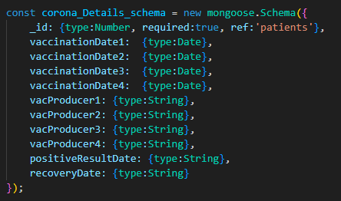

יצרתי 2 קבצי routes ל2 האוספים בהתאמה. ובכל קובץ:

1. פונקציית get לקבלת מידע לפי id
2. פונקציית getAll לקבלת כל המידע הקיים באוסף
3. פונקציית post להוספת מידע

*השתמשתי בספריית multer להוספת קובץ תמונה.